

VÝROČNÁ SPRÁVA NEZISKOVEJ ORGANIZÁCIE
X team n.o.

za rok 2019


ÚVOD

Nezisková organizácia X team so sídlom Mlynská ulica 333/49, 97611 Selce vznikla 11.5.2018 pod záštitou spoločnosti verde valle s.r.o. so sídlom Mlynská ulica 333/49, 97611 Selce, IČO: 48233439 a bola zaregistrovaná Okresným úradom v Banskej Bystrici, odbor všeobecnej vnútornej správy pod registračným číslom OVVS/NO-5/2018.
Nezisková organizácia vznikla za účelom poskytovania všeobecne prospešných služieb:

- vzdelávanie, výchova a rozvoj telesnej kultúry

  - (spolu)organizovanie spoločenských, kultúrnych a športových podujatí, združovanie osôb so záujmom o vzdelávanie a vytváranie priestoru pre podporu a rozvoj vzdelávania,
  - venovanie sa výchovno-vzdelávacej činnosti v súlade so zákonom a v jeho medziach

  - príprava, zabezpečovanie a realizácia vzdelávacích a prezentačných odborných podujatí
/semináre, workshopy, školenia, konferencie, tréningy, kurzy/ a iných vzdelávacích projektov, ktoré sú (spolu)financované z verejných zdrojov Slovenskej republiky, Európskej únie a iných subjektov,

- poskytovanie sociálnej pomoci a humanitárna starostlivosť

  - sociálna pomoc obyvateľom so znevýhodneným postavením

  - humanitárna starostlivosť a sociálne pomoc marginalizovaným skupinám

- poskytovanie zdravotnej starostlivosti
•. ■ : k, ■< < •>. u. iet s . ■ . ■
  - ochrana zdravia obyvateľstva a poskytovania sociálnej a zdravotnej starostlivosti seniorom prostredníctvom vykonávania denného stacionára,
  - poskytovanie pomoci seniorom pri ich odkázanosti na pomoc inej fyzickej osoby,

  - sociálne poradenstvo

  - sociálna rehabilitácia

  - stravovanie

- výskum, vývoj, vedecko-technické služby a informačné služby

  - činnosť' zameraná na vytváranie odborných štúdií v oblasti vedy a výskumu, poradenstvo v oblasti vedy a výskumu


Orgánmi neziskovej organizácie sú správna rada, riaditeľ a revízor. Organizácia nie je zamestnávateľom, členovia organizácie robia svoju prácu dobrovoľné a bez nároku na finančný honorár.

Správna rada:

- Marta Klačanová,Mlynská ulica 49,97611 Selce

- Patrik Klačan, Nový Svět 5661/36, 97401 Banská Bystrica

- Lucia Hiadlovská, Nad plážou 14458/11, 97401 Banská Bystrica

Revízor:

Marcel Oravec, Nový Svět 5661/36, 97401 Banská Bystrica

Riaditeľ:

Michaela Kaľavská, Nový Svět 5661/36, 97401 Banská Bystrica

Správna rada prerokovala a jednohlasne schválila na svojom zasadaní dňa 25.06.2020 predložená výročnú správu za rok 2019. Revízor preskúmal hospodárenie neziskovej organizácie a nemá pripomienky. Prílohou k výročnej správe je riadne podaná účtovná závierka.

PREHLAD ČINNOSTI VYKONÁVANEJ V ROKU 2019

Nezisková organizácia ešte v roku 2019 nevykonávala žiadnu ekonomickú - konkrétnu činnosť, ale sústredila sa na prípravu projektu výstavby a financovania detských jaslí v obci Selce pri Banskej Bystrici na nasledujúce roky.

FINANČNÁ SPRÁVA O HOSPODÁRENÍ NEZISKOVEJ ORGANIZÁCIE

. s. •

Nezisková organizácia vedie podvojné účtovníctvo v súlade so zákonom č. 431/2002 Z.z. Zb. o účtovníctve v platnom znení a ročná účtovná závierka je zostavená v súlade s Opatrením Ministerstva financií č. 24342/2007-74, ktorým sa ustanovujú podrobnosti o postupoch účtovania a účtovnej osnovy pre účtovné jednotky, ktoré nie sú založené alebo zriadené za účelom podnikania. V neziskovej organizácii nie je zatiaľ žiadny zamestnanec.

FINANČNÁ ČASŤ VÝROČNEJ SPRÁVY

číslo účtu | Názov účtu | SUMA
513000 | repre | 3
518000 | Ostatné služby | 546
538000 | Ostatné dane a poplatky | 489
549000 | bankové poplatky | 70
 | Náklady spolu | 1108
646001 | Prijaté dary od FO | 0
646002 | Prijaté dary od PO | 0
 | Výnosy spolu | 0
 | Výsledok hospodárenia | -1108

Súvaha

Aktíva

Preddavky na dlhodobý majetok 8050,- EUR

Obežný majetok spolu 25922,- EUR

/Z toho krátkodobé pohľadávky 300,- EUR Finančné účty 25622,-EUR
Aktíva spolu 33972,- EUR

Pasíva

Základné imanie / vlastne zdroje
Nevysp.hosp..výsledok
Zavazky voči ucast.združenia - 35050,- Eur
100,- EUR

-1108,- EUR

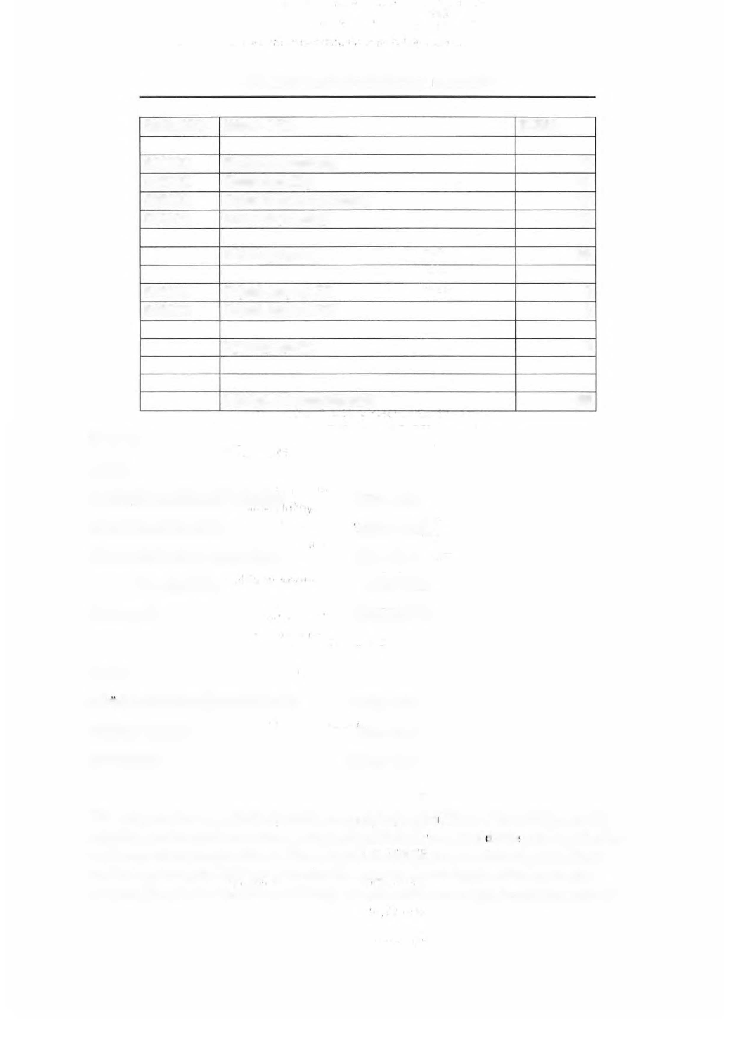

Účtovná jednotka nevedie žiadne údaje na podsúvahových účtoch. Nevlastní prenajatý majetok, nemá majetok v úschove, odpísané pohľadávky a ani iné ďalšie položky, ktoré sa vedú na podsúvahových účtoch. Účtovná jednotka nie je si vedomá žiadnych budúcich možných peňažných záväzkov ani budúcich možných nepeňažných záväzkov, ktoré sa nevykazujú v súvahe. Taktiež nemá iné významné položky ostatných finančných práv ani


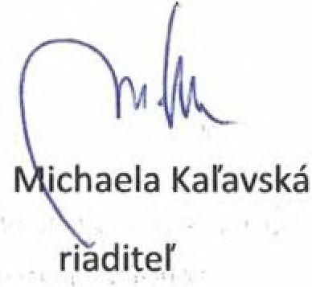
finančných povinností, ktoré sa nesledujú v účtovníctve a neuvádzajú sa v súvahe. V správe ani vo vlastníctve nemá žiadne nehnuteľné kultúre pamiatky.
Na obstaranie majetku nebola účtovnej jednotke poskytnutá žiadna dotácia zo štátneho rozpočtu ani miestnych rozpočtov. Zásoby organizácia neobstarávala. Pohľadávky a záväzky boli ocenené menovitou hodnotou.
Nakoľko účtovná jednotka nemala v roku 2019 žiadne príjmy, nebola overovaná audítorom. Stanovisko revízora je uvedené v úvode výročnej správy.
Správna rada neurčila žiadne ďalšie údaje na zverejnenie vo výročnej správe.

V Banskej Bystrici, 29.06.2020

